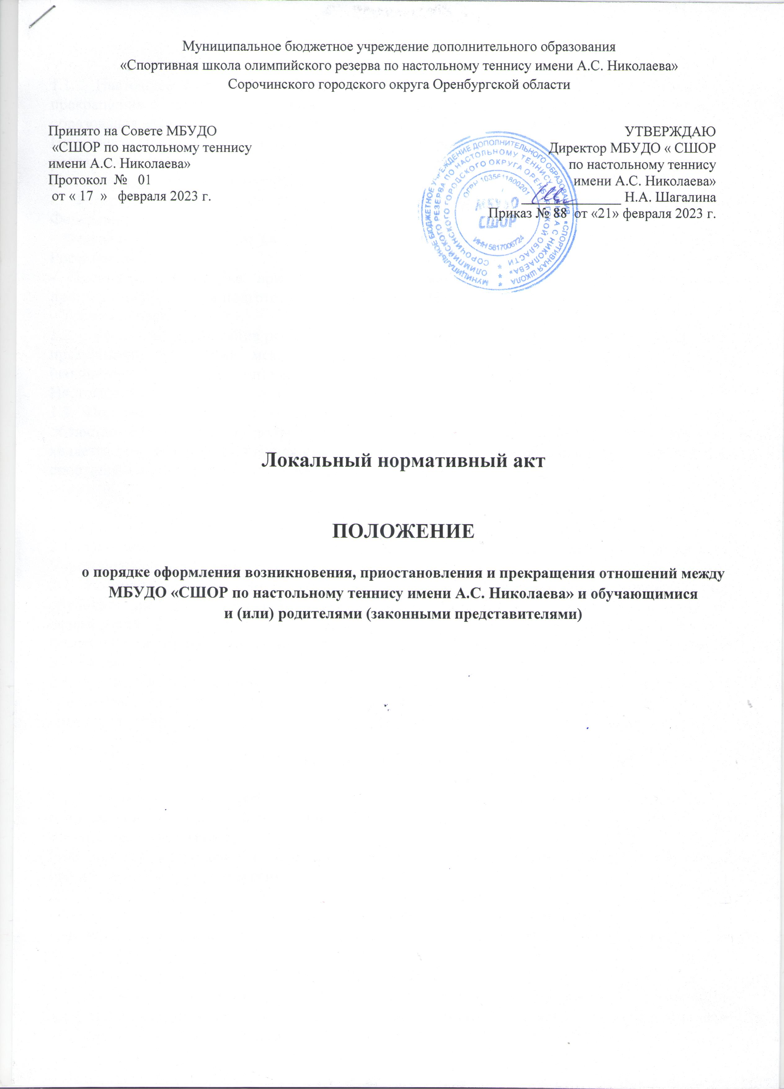

Муниципальное бюджетное учреждение дополнительного образования
«Спортивная школа олимпийского резерва по настольному теннису имени А.С. Николаева»
Сорочинского городского округа Оренбургской области

Принято на Совете МБУДО  «СШОР по настольному теннису  имени А.С. Николаева»  Протокол № 01  от « 17 » февраля 2023 г. | УТВЕРЖДАЮ Директор МБУДО « СШОР по настольному теннису  имени А.С. Николаева» ______________ Н.А. Шагалина  Приказ № 88 от «21» февраля 2023 г.  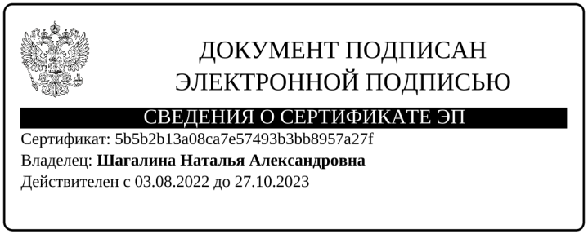

Локальный нормативный акт

ПОЛОЖЕНИЕ

о порядке оформления возникновения, приостановления и прекращения отношений между
МБУДО «СШОР по настольному теннису имени А.С. Николаева» и обучающимися
и (или) родителями (законными представителями)

Общие положения
  - Настоящее Положение о порядке оформления возникновения, приостановления и прекращения отношений между муниципальным бюджетным учреждением дополнительного образования «Спортивная школа олимпийского резерва п настольному теннису имени А.С. Николаева» Сорочинского городского округа Оренбургской области и обучающимися и (или) родителями (законными представителями) несовершеннолетних обучающихся (далее – Положение, Учреждение) разработан в соответствии с:
- Федеральным законом от 29.12.2012 года № 273-ФЗ «Об образовании в Российской Федерации»,
- Федеральным законом от 04.12.2007 года № 329-ФЗ «О физической культуре и спорте в Российской Федерации»,
- Положения о порядке приема лиц для освоения дополнительной образовательной программы спортивной подготовки по виду спорта «Настольный теннис»,
- Уставом Учреждения.
  - Настоящее Положение регламентирует оформление возникновения, приостановления и прекращения отношений между Учреждением и обучающимися и (или) родителями (законными представителями) несовершеннолетних обучающихся.
Настоящее Положение рассматривается на Совете Учреждения.
  - Под образовательными отношениями в данном Положении понимается совокупность общественных отношений по реализации права граждан на образование, целью которых является освоение обучающимися реализуемой дополнительной образовательной программы спортивной подготовки по виду спорта «Настольный теннис».

Возникновение образовательных отношений

  - Основанием возникновения образовательных отношений является приказ директора Учреждения о приеме лица на обучение в Учреждение.
  - Возникновение образовательных отношений в связи с приемом лица в Учреждение на обучение по дополнительной образовательной программе спортивной подготовки оформляется в соответствии с законодательными нормативными актами Российской Федерации и Правилами приема в Учреждение, утвержденными приказом директора Учреждения.
  - Права и обязанности обучающегося, предусмотренные законодательством об образовании Российской Федерации и локальными нормативными актами Учреждения возникают у лица, принятого на обучение с момента его зачисления в Учреждение.

Приостановление образовательных отношений
  - Приостановление образовательных отношений, за исключением приостановления отношений по инициативе Учреждения, осуществляется:
- по заявлению обучающегося;
- по заявлению родителей (законных представителей) несовершеннолетнего обучающегося (форма заявления предоставление в Приложении 1 к данному Положению).
  - В заявлении указываются:
- фамилия, имя, отчество (при наличии) обучающегося; дата и место рождения:
- номер группы этапа спортивной подготовки по годам спортивной подготовки, в которую зачислен обучающийся;
- причины приостановления образовательных отношений.
  - В случае отсутствия обучающегося по уважительной причине на учебно- тренировочном занятии, родители (законные представители) несовершеннолетнего обучающегося, для сохранения места должны предоставить документы, подтверждающие его отсутствие.
  - Приостановление Основанием для приостановления образовательных отношений обучающегося в Учреждении является приказ директора Учреждения.

Прекращение образовательных отношений
  - Образовательные отношения прекращаются в связи с отчислением обучающегося из Учреждения:
- в связи с завершением обучения;
- досрочно по основаниям, установленным законодательством об образовании Российской Федерации.
  - Образовательные отношения могут быть прекращены досрочно в следующих случаях:
    - по инициативе обучающегося или родителей (законных представителей) несовершеннолетнего обучающегося, в том числе в случае перевода обучающегося для продолжения освоения дополнительной образовательной программы спортивной подготовки по избранному виду спорта в другую организацию, осуществляющую образовательную деятельность;
    - по инициативе Учреждения, в случае применения к обучающемуся, достигшему возраста пятнадцати лет, отчисления, как меры дисциплинарного взыскания, в случае невыполнения обучающимся требований по дополнительной образовательной программе спортивной подготовки по избранному виду спорта, а также в случае установления нарушения порядка приема в Учреждение, повлекшего по вине обучающегося его незаконное зачисление в Учреждение;
    - по обстоятельствам, не зависящим от воли обучающегося или родителей (законных представителей) несовершеннолетнего обучающегося и Учреждения, в том числе в случае ликвидации Учреждения.
- Досрочное прекращение образовательных отношений по инициативе обучающегося или родителей (законных представителей) несовершеннолетнего обучающегося не влечет за собой возникновение каких-либо дополнительных, в том числе материальных, обязательств указанного обучающегося перед Учреждением, если иное не предусмотрено федеральными законами.
- Основанием для прекращения образовательных отношений является приказ директора Учреждения об отчислении обучающегося из этого Учреждения.
Права и обязанности обучающегося, предусмотренные законодательством об образовании и локальными нормативными актами Учреждения, прекращаются с даты его отчисления из Учреждения.
- При досрочном прекращении образовательных отношений Учреждение в трехдневный срок после издания приказа об отчислении обучающегося выдает лицу, отчисленному из этой организации, справку об обучении или о периоде обучения по образцу, самостоятельно устанавливаемому Учреждением.

Приложение 1

к Положению о порядке оформления возникновения, приостановления и прекращения отношений между МБУДО «СШОР по настольному теннису имени А.С. Николаева» и обучающимися и (или) родителями (законными представителями)

Директору МБУДО «СШОР
по настольному теннису
имени А.С. Николаева»

от ________

(фамилия, имя, отчество полностью)

Заявление на приостановление образовательных отношений
Прошу приостановить образовательные отношения с моим ребенком

(фамилия, имя, отчество полностью)
в муниципальном бюджетном учреждении дополнительного образования «Спортивная школа олимпийского резерва по настольному теннису имени А.С. Николаева» по дополнительной образовательной программе спортивной подготовки по виду спорта «Настольный теннис», в связи

(указать причину приостановления образовательных отношений)
по виду спорта
на этапе спортивной подготовки (указать номер группы этапа спортивной подготовки и год обучения) __ дата приостановления образовательных отношений _____
дата рождения обучающегося _____ фактический адрес проживания обучающегося __

у тренера-преподавателя ______________________________________________________________
(фамилия, имя, отчество полностью)

Подпись родителя (законного представителя)
Дата

